DETERMINACIÓN DE LA CAÍDA DE PRESIÓN ÓPTIMA PARA EL CONTROL DE PRODUCCIÓN DE AGUA DE LOS POZOS ASOCIADOS A LOS PROYECTOS DE INYECCIÓN DE AGUA PILOTO A Y B DEL YACIMIENTO IB/BS 101 EN CAMPO BOSCÁN
(Optimal pressure drawdown to control the water production on the first-row wells of the injection projects Pilot A y B in the IB/BS 101 reservoir located at Boscán field)
Andrés Párraga, Antonio Marzal
Escuela de Ingeniería de Petróleo, Facultad de Ingeniería, Universidad del Zulia, Maracaibo-Venezuela

Resumen
El presente trabajo busca determinar la caída de presión óptima para los pozos primera fila pertenecientes a los proyectos de inyección Piloto A y B del campo Boscán. Puesto que, al aumentar la tasa de producción, se observa un incremento abrupto en el corte de agua en la mayoría de los pozos, evidenciando una posible inestabilidad en el frente de invasión, como muestra Habermann (1960), reduciendo considerablemente la producción de crudo y la efectividad del proyecto de inyección. Por lo tanto, esta investigación es de tipo explicativo con diseño mixto, ya que, pretende establecer relaciones de causa y efecto sobre esta problemática. En cuanto al procedimiento de esta investigación, se estudiaron los tiempos de ruptura de los pozos, resultando en promedio 5 y 7 años en promedio para el piloto A y B respectivamente, los cuales se consideran prematuros en comparación con el método de predicción de Buckley & Leverett (1942) 12 y 15 años. Además, se realizaron los gráficos de K. S. Chan, para definir de manera cualitativa la procedencia de agua, definiendo de esta manera canalización matricial para la mayoría de los pozos, seguidamente, se realizó el cálculo de tasa crítica mediante el criterio de inestabilidad de Dietz, con la cual se consiguió la caída de presión que cumple dicho caudal. Asimismo, se realizó un análisis pozo a pozo para deducir las posibles razones por las cuales los pozos producen alto porcentaje de agua, analizando su historia, histórico de producción y presión, comportamiento de inyección de los patrones y propiedades petrofísicas y estructurales del área, a fin de poder comparar los cálculos antes descritos con los datos reales del campo. Finalmente, se recomienda mejorar el modelo estático del yacimiento, realizar una reingeniería de inyección y no usar una caída de presión mayor a 600lpc para controlar la producción de agua.

Introducción
El plan de explotación de un campo petrolero está sujeto a una gran cantidad de variables, entre las mas importantes se encuentra el precio de dicho rubro, siendo este controlado por la ley de oferta y demanda del mercado internacional. Por lo que decisiones que, en un momento específico en la gerencia integral del yacimiento, pueden ser o no las adecuadas para los futuros años del campo, además de afectar el factor de recobro final de dicho yacimiento.
Dichas decisiones pueden contemplar cambios desde los métodos de producción de un pozo hasta modificar esquemas de producción por completo, para lograr completar los objetivos planteados dispuestos en gerencia. De esta manera el área de estudios integrados de yacimientos, se encarga de desarrollar planes de explotación que permiten alcanzar el mayor factor de recobro posible en el área, estudiando la interacción entre los fluidos existentes y la roca que los contiene, ya que las propiedades de dichos fluidos así como la estructura geológica presente son factores claves para definir el modelo estático del yacimiento con la mayor precisión posible y así obtener un modelo dinámico que se asemeje mas a la realidad y generar pronósticos más adecuados para el plan de producción.
Una variable muy importante relacionada a la cantidad de fluido producido en un medio poroso, como menciona Henry Darcy (1856) en su fórmula, es la caída de presión bajo la cual los fluidos están sometidos, en este caso en el fondo del pozo por lo que hace que los fluidos en el yacimiento fluyan hacia el pozo productor y estos fluidos petróleo, gas o agua, fluirán también con cierta facilidad o dificultad, siguiendo otros parámetros relacionados a la estratigrafía, estructura, es decir propiedades del yacimiento, y también debido a las propiedades reológicas y la interacción entre los fluidos presentes.
Por lo que es de gran importancia establecer cuanto debe ser la caída de presión que permita la mayor cantidad de petróleo producido sin acortar la vida productiva del pozo o en lo posible disminuir la cantidad de trabajos, es decir el costo operativo de un pozo y de esta manera conseguir la mayor cantidad de ganancias posible en un pozo.
Además de lo anteriormente mencionado, también existen diversas técnicas que permiten maximizar el factor de recobro de un yacimiento, entre las cuales encontramos la inyección de agua, el cual se realiza en diversos campos del mundo para crear un frente de invasión de agua que permita mantener presión y finalmente aumentar el factor de recobro del campo.
El trabajo de investigación presentado, pretende encontrar la caída de presión óptima que permita, en una zona de inyección de agua controlar la irrupción temprana por lo tanto la caída de producción de un pozo, antes de lo planeado. Dicha caída de presión se estima tomando en cuenta no solo valores petrofísicos y geológicos, sino también el caudal de inyección y el maneo histórico de los pozos cercanos del área.

Campo Boscán
Para poder presentar el proyecto es necesario explicar las condiciones del yacimiento IB/BS 101, las cuales las principales características son presentadas en la siguiente tabla (tabla 1)
Área del Campo | 660 Km2
Trampa | Estructural-Estratigráfica  Buzamiento SSO ~ 2°
Ambiente Depositacional | Fluvial – Deltaico
Formación | Misoa (Edad Eoceno)
Profundidad | 4500' - 9000' bnm
Relación Arena Neta | Espesor Total 70 - 80%
Porosidad Promedio | 22%
Permeabilidad | 10 - 2000 md
Presión Inicial | 3850 Lpc
Presión de Burbuja | 1350 Lpc
Saturación de Agua Promedio | 35%
Mecanismos de Producción Predominantes | Gas en Solución y Empuje Hidráulico
Gravedad del Petróleo | 10.5°
Viscosidad en Condiciones de Yacimiento | 150 - 350 cps
Tabla N1. Propiedades del Campo
Además, el campo cuenta con 7 pruebas PVT, de las cuales 3 están validadas y la mas cercana al área de estudio es la del Pozo BN_0365, del cual En conjunto a las Pruebas Build-Up del área de los pozos BN_0518, BN_0541 y BN_0864 se obtuvieron los datos necesarios para desarrollar la investigación.

El Problema
Esta investigación nace en la necesidad de calcular cual es la presión de fondo que deben manejar los pozos productores que reciben el impacto de los pozos inyectores con la finalidad de calcular una caída de presión óptima para producir a una alta tasa y sin ocasionar una ruptura temprana. Siendo de esta manera los objetivos de la investigación los siguientes:

- Objetivo General:

Determinar la caída de presión óptima para los pozos asociados a los proyectos de inyección de agua Piloto A, B y Fase 1 del Yacimiento IB/BS 101 en campo Boscán

- Objetivos Específicos:

  - Definir los datos de presiones estáticas de los pozos asociados al proyecto de inyección de agua Piloto A y Piloto B del Yacimiento IB/BS 101 en campo Boscán.
  - Analizar el comportamiento de producción de los pozos afectados por irrupción de agua temprana de los proyectos de inyección Piloto A y Piloto B mediante la herramienta OFM y a través del método Buckley y Leverett
  - Calcular mediante correlaciones la tasa crítica de producción para los pozos de los proyectos de inyección de agua “Piloto A” y “Piloto B”
  - Determinar la caída de presión óptima para los al proyecto de inyección de agua Piloto A y Piloto B del Yacimiento IB/BS 101 en campo Boscán pozos asociados

La Investigación Científica
Fidias, A. (2012), “La investigación científica es un proceso metódico y sistemático dirigido a la solución de problemas o preguntas científicas, mediante la producción de nuevos conocimientos, los cuales constituyen la solución o respuesta a tales interrogantes”. Por ende, la investigación realizada se basa en aplicar correlaciones para calcular la caída de presión crítica para los pozos productores pertenecientes a los proyectos de inyección Piloto A y Piloto B del Campo Boscán y de esta manera encontrar la tasa de producción óptima para aumentar la vida productiva de los pozos y consecuentemente aumentar el factor de recobro en lo posible.

Debido a la naturaleza de la investigación y a la procedencia de los datos, se puede definir esta investigación como una investigación de diseño mixto. Siendo el diseño lo que hace explícitos los aspectos operativos de la misma, Hurtado (2015), ya que se utilizaron fuentes vivas como documentales.

Población y Muestra
“El conjunto de seres que poseen la característica o evento a estudiar y que se enmarcan dentro de los criterios de inclusión conforman la población” Hurtado (2015) p.148. Para efectos de esta investigación serán los 327 pozos activos e inactivos pertenecientes al área de inyección WIPM. que son primera fila de los distintos patrones de inyección, Figura 4.1. Por otra parte, la muestra según Tamayo (1997) se refiere “al grupo de individuos que se toma de la población, para estudiar un fenómeno estadístico”. Es decir, de la población que son todos los pozos primera fila del WIPM se seleccionaron para el estudio los pozos primera fila de los proyectos de inyección de agua Piloto A y Piloto B. La lista completa de pozos

Proyectos de Inyección de agua asociados al Área WIPM de Campo Boscán (solo pozos primera fila)
Piloto A |  | Piloto B | Phase 1 | EWIPM | TOTAL
17 |  | 37 | 35 | 35 | 114 pozos
Muestra
Pozos candidatos a estudio (54 pozos)
Piloto A | BN_0370, BN_0381, BN_0385, BN_0386, BN_0390, BN_0395, BN_0461, BN_526A, BN_0566, BN_0748, BN_0783.
Piloto B | BN_0387, BN_0401, BN_0409, BN_0502, BN_0376, BN_0379, BN_0380A, BN_0388, BN_0496, BN_0498, BN_0520, BN_0693, BN_0793, BN_0803, BN_0808, BN_0814, BN_0815, BN_0101, BN_0102, BN_0103, BN_0105, BN_0108, BN_0110, BN_0112, BN_0114, BN_0149, BN_0612ST, BN_0641, BN_0716, BN_0717, BN_0744, BN_0746, BN_0769, BN_0786, BN_0797, BN_0953, BN_0115A
Tabla N2. Pozos, Población y Muestra

Metodología de la Investigación
Para mostrar de manera grafica la metodología seguida para desarrollar la investigación se presenta el siguiente diagrama.
Diagrama N1. Metodología Desarrollada

Resultados y Discusión
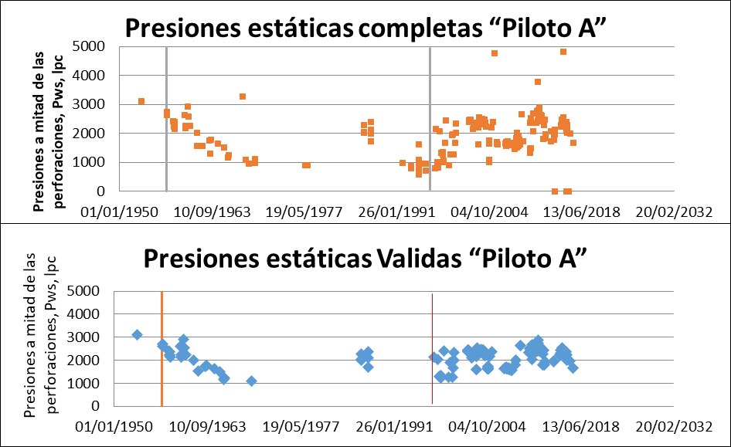
En la Investigación realizada se conto con un total de 1015 pruebas de presión estáticas (270 provenientes del Piloto A y 745 provenientes de los pozos del Piloto B), las cuales después de haber estudiado cada una se redujeron a un total de 522 (127 de piloto A y 395 proveniente del Piloto B). Las pruebas de presión provienen de distintas fuentes, como, por ejemplo, pruebas de nivel de fluido (Nfe) con herramientas de “Echometer” además de presión reportadas en fondo por sensores acoplados al sistema de levantamiento (PIP), por lo que es necesario trasladar todos los datos de presión a un mismo nivel y evitar errores en la compresión de datos. Las gráficas generadas son las siguientes:
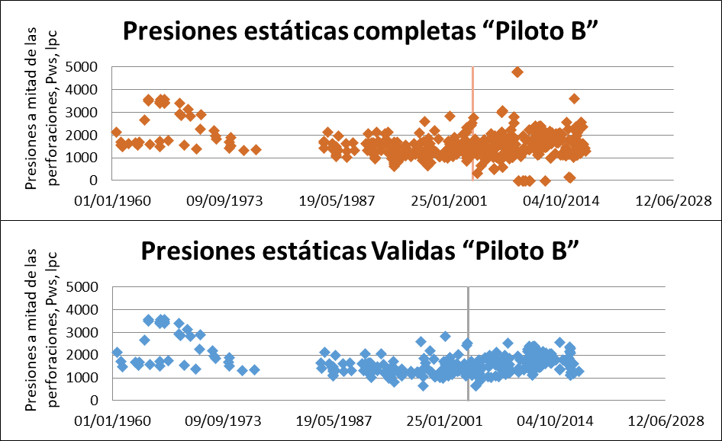
Figura N1. Presiones antes y después de ser validadas
Al Observar los comportamientos de presión antes y después del inicio de la inyección (línea vertical en figura N1) se puede observar el sostenimiento de la presión debido al proyecto de inyección, por lo que se puede categorizar como efectivo el proyecto.
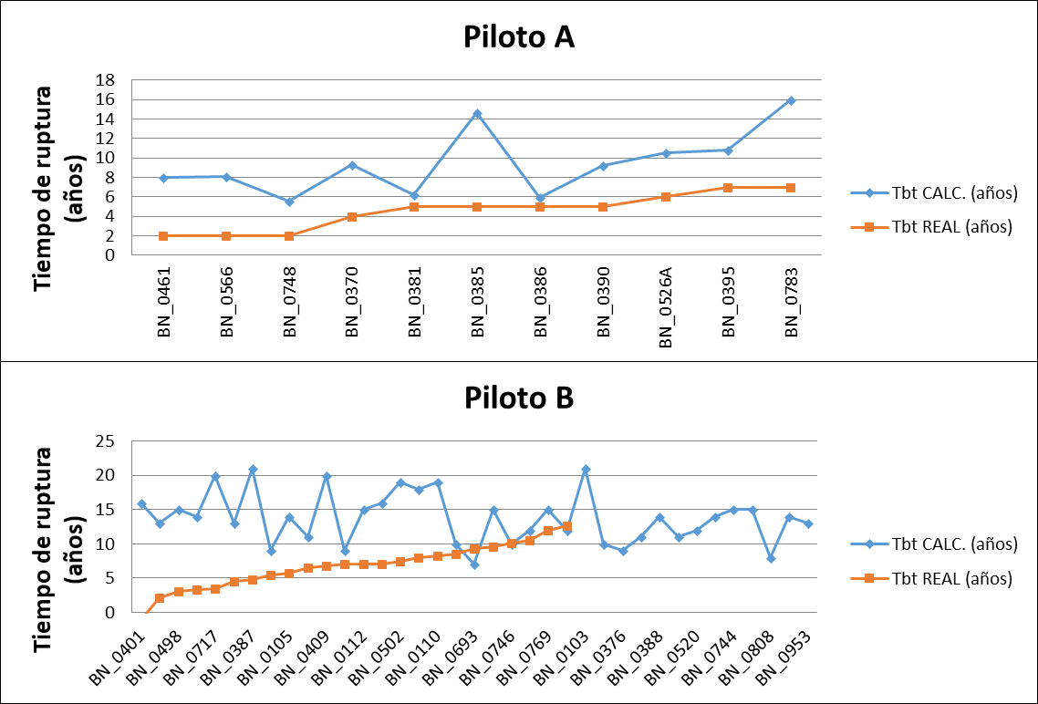
Por lo que se propone estudiar en el segundo objetivo de la investigación el tiempo de ruptura que poseen los pozos teóricamente y compararlo con los tiempos reales, por lo que en la Figura N2 se observa la comparación mencionada.
Figura N2. Comparación de Tiempo de ruptura Real vs. Tiempo de ruptura teórico
De dicha grafica se puede observar que en el “Piloto A” la totalidad de los pozos presentan un tiempo de ruptura real menor al tiempo de ruptura obtenido por el método de predicción de Buckley & Leverett (1942). En cambio, en el Piloto B en la actualidad un 33% de los Pozos no presenta un corte de agua mayor al definido por la ruptura (40%), y se observa también algunos pozos en los cuales el tiempo de ruptura coincide con el tiempo teórico, pero vale la pena mencionar que el método de predicción usado no se ajusta en la totalidad al caso de estudio, ya que varias de las asunciones del método no se acoplan con el campo.
De dichos gráficos podemos concluir que existen condiciones muy diferentes en el campo ya que existen fenómenos en cada pozo que afectan directamente con la irrupción de agua al tener intervalos tan diferentes en el tiempo de ruptura real, por lo que se continua con estudiar la razón por la cual el agua irrumpe en los pozos.
Para poder estimar la proveniencia del agua producida se prosiguió a realizar los diagramas de diagnóstico de K.S. Chan (1995), en los cuales se concluyó debido al comportamiento de las curvas que nos encontramos con casos de canalización matricial. Por lo que se procede a calcular la tasa critica con el criterio de Inestabilidad de Dietz (1953) y proceder comparando dicha tasa con la tasa manejada por los pozos durante el periodo de inyección. Para ayudar a ilustrar este procedimiento se muestra la figura N3.
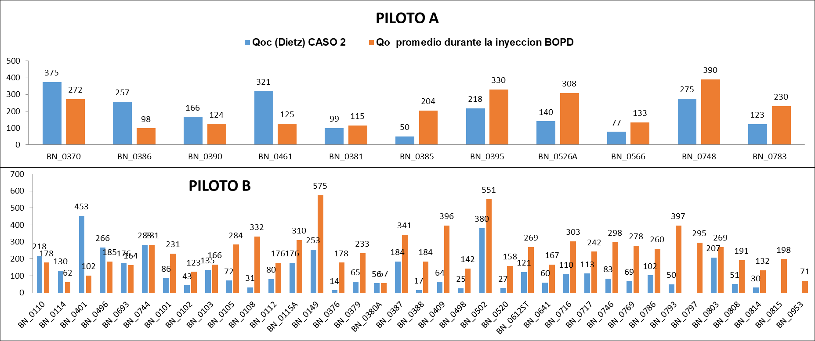
Figura N3. Tasa Critica calculada vs. Tasa Critica manejada
Donde se puede observar que en el Piloto A solamente un 36% de los pozos manejo una tasa de producción por debajo de la tasa recomendada por el criterio de Dietz para controlar la producción de agua y para el caos del Piloto B solo un 16%. Por lo que una de las principales razones por la cual los pozos producen tal corte de agua puede estar asociada a la estrategia de producción de los pozos, manejando de esta manera un caudal demasiado alto que favorece la canalización del agua de inyección.
Pero se procede a continuar investigando la razón por la cual los pozos irrumpen en agua de la manera en la que están produciendo para determinar el mejor drawdown posible.
De esta manera se procedió a estudiar la historia del pozo, la estructura, estratigrafía y petrofísica del área, el comportamiento histórico del drawdown (caída de presión manejada) así como el de producción, el comportamiento de inyección y finalmente el comportamiento del patrón de manera global. Por lo que cada pozo es un caso diferente surgieron distintas posibles razones. Como, por ejemplo, el caso de estudio:
Estudiando la influencia del histórico de la caída de presión en la mayoría de los casos se pudo observar un drawdown el cual reflejaba una producción constante con una producción estable y controlable, pero que al superar ese drawdown debido a algún cambio en la estrategia de producción del pozo este comenzaba en periodos cortos de tiempo a producir un alto corte de agua, demostrando la canalización generada por el aumento del caudal producido, por lo tanto, del drawdown.
No todos los pozos generaron ese comportamiento, pero si surgieron ciertos patrones en los cuales los pozos de cada patrón pueden clasificarse:

- Piloto A
  - Pozos con Información de presión: De la totalidad de los pozos del Piloto A solamente cuentan con la información necesaria para realizar un estudio intensivo con datos de campo 3 pozos, de los cuales se puede observar que al manejar un drawdown en promedio mayor a 600 psi, ocurre el efecto de la ruptura en tiempos cercanos, estos pozos son de gran importancia ya que demuestran el efecto que se quiere estudiar para estimar el drawdown óptimo.
  - Pozos sin información suficiente: 7 pozos asociados a este piloto no poseen la información necesaria para realizar un estudio intensivo del comportamiento de la caída de presión a lo largo del tiempo. Pero aun así se realizaron extrapolaciones con los datos de presión actuales para poder estimar una caída de presión a lo largo de su historia, en la cual se puede estimar que se manejaron con un Drawdown que supera los 1200psi de presión, por lo que se estima que sucedió igual como en el caso a.
  - Pozos fuera de estudio: el resto de los pozos asociados al Piloto A, están abandonados o presentan ruptura de agua en la década de los 60’s por lo que no existe información útil para realizar el estudio por lo cual se descartan.

- Piloto B
  - Pozos con irrupción de agua: En el piloto B existen los casos de aquellos pozos (25 pozos, es decir el 67%) que presentan corte de agua mayor al 40% y aquellos que no por lo que es necesario generar las subcategorías
    - Debido al Drawdown manejado: estos pozos so aquellos que se observa que al superar un drawdown estable comienzan a producir un alto corte de agua por lo que demuestran la teoría de canalización debido a un alto drawdown, siendo de esta manera un total de 18 pozos. Para estos pozos el drawdown seleccionado es de 500 psi.
    - Motivo de mayor estudio: son aquellos pozos que no presentan razón aparente por la cual el pozo posee tan alto corte de agua. Esto puede ser debido a una condición geológica como canales preferenciales de flujo inherentes al yacimiento, o alguna otra causa, en total son 5 pozos y se recomienda 300 psi de drawdown para estos pozos.
    - Respuesta del Piloto A: aún cuando sean pozos de 2da fila del piloto A, poseen respuesta aparente de presión y de producción de agua, provenientes de los pozos de inyección del Piloto A, por lo que estos 2 pozos es recomendado manejarlos con un drawdown de 450 psi.

  - No presentan corte de agua: estos 12 pozos son aquellos que en la actualidad no presentan un corte de agua mayor al 40% por lo que son motivo de estudio para entender y poder aplicar las razones por las que no presentan corte de agua.
    - Condición geológica: existen 6 pozos en el piloto B los cuales se observa claramente alguna condición geológica como por ejemplo una falla sellante entre el pozo inyector y este, por lo que el pozo no produce agua y además en la mayoría de los casos, en estos pozos no se aprecia sostenimiento de presión, por lo que el drawdown recomendado es de 1000 psi.
    - Baja tasa de producción: son 4 pozos lo cuales debido a que han pasado gran tiempo sin producción, no han drenado o generado la caída de presión para empezar a producir agua, la caída de presión recomendada es de 600 psi.
    - Baja tasa de inyección: en el caso del patrón de inyección BN_0778, dicho pozo al haber cerrado al poco tiempo de empezar a inyectar, estos pozos no poseen un corte de agua elevado, pero aún así se puede observar un sostenimiento de presión en estos pozos a ser segunda fila de los pozos inyectores del área

Conclusiones
- Las presiones en términos generales se mantienen o aumentan, el último caso es producto de la sobre inyección.
- Pruebas de presión con un tiempo de cierre de 7 a 9 días en el área WIPM de campo Boscán es suficiente para que los pozos restauren presión necesaria y sean consideradas representativas.
- En el Piloto A un 100% de los pozos de estudio exhibieron alta producción de agua; en cambio, en el Piloto B un 67% de los pozos.
- Los caudales críticos según el criterio de estabilidad de Dietz en general, arrojaron valores por debajo del caudal operado en el campo, por lo que se sustenta una posible canalización.
- El modelo petrofísico, en algunos casos no representan el comportamiento real del campo.
- En la mayoría de los casos, el aumento del corte de agua coincide con un aumento de la caída de presión en el fondo del pozo. Por lo tanto, se evidencia que se superó el drawdown crítico real.
- En los proyectos Piloto A y B se evidencia sobre inyección en los patrones, para algunos casos la inyección está por debajo de lo planificado y aun así se observa una respuesta positiva.
- En muchos casos ciertas optimizaciones causan que los pozos del área incurran en agua de manera prematura

Referencias bibliográficas
- Anaya, Y. (2018). Evaluación geologica del yacimiento IB/BS 101 en la zona del Piloto de inyeccion B-2 para el mejoramiento del metodo de recuperación secundaria. Maracaibo: Instituto Universitario de Tecnología de Maracaibo.
- Arias, F. (2006). El proyecto de investigación. Caracas: Episteme.
- Balzan, J. (2010). Control de la alta producción de agua en los pozos de bloque IV del yacimiento Urdaneta-01. Maracaibo: Universidad del Zulia.
- Bonilla, N. (2010). Control de la producción de agua mediante la determinación de la tasa crítica y la aplicación de geles modificadores de permeabilidad relativa en el yacimiento B-SUP VLG-3729 del campo Ceuta. Maracaibo: Universidad del Zulia.
- Chan, K. S. (1995). Water control diagnostic plots. Dallas: Society of Petroleum Engineers.
- Forrest F, C. J. (1982). Aspectos de ingeniería de la inyección de agua. Dallas: Society of Petroleum Engineers of AIME.
- Gomez, J. (2017). Informe de resultados, proyecto inyección de agua 2017. Maracaibo: PDVSA-Petroboscán.
- Hernández, A. (2014). Tasa crítica para el control de la producción de agua en el área sur de campo Boscán. Maracaibo: Universidad del Zulia.
- Hurtado de Barrera, J. (2015). El proyecto de investigación. Caracas: Quirón.
- Kleppe, J. (2017). Reservoir recovery techniques. Trondheim: Norwegian University of Science and Technology.
- Méndez, C., & Urdaneta, M. (2001). Determinación de la tasa crítica de producción del campo Motatán Domo Sur. Maracaibo: Universidad del Zulia.
- Paris de Ferrer, M. (2001). Inyección de agua y gas en yacimientos petrolíferos. Maracaibo: Ediciones Astro Data S.A.
- Paris de Ferrer, M. (2009). Fundamentos de ingeniería de yacimientos. Maracaibo: Ediciones Astro Data S.A.

